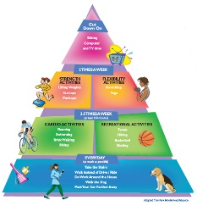
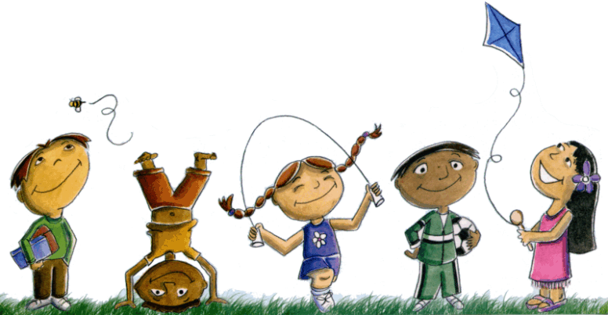
Ampliación del Aprendizaje en el Hogar: Semana 3

EDUCACIÓN FÍSICA: K-2 Locomotor y Manipulantes

Instrucciones: Siga el plan para cada día. Para acceder a un enlace, asegúrese de mantener presionado el botón Ctrl en su computadora cuando haga clic en el enlace.

Rotación de 5 días | Día 1 | Día 2 | Día 3 | Día 4 | Día 5
Meta de aprendizaje | Puedo usar las habilidades locomotoras de forma segura en casa con un fideo de piscina o un tubo de papel toalla. | Puedo equilibrarme en el espacio personal mostrando niveles y direcciones. | Puedo controlar mis movimientos para completar actividades con bufandas en el espacio personal. | Puedo mover mi bufanda a través de diferentes niveles mientras realizo tareas. | Puedo demostrar diferentes caminos con el equipo.
Lenguaje Académico para Hoy | HABILIDAD LOCOMOTORA  Un tipo de movimiento utilizado para ir de un lugar a otro. | BALANCE  Una distribución uniforme del peso que permite que alguien o algo permanezca erguido y estable. | CONTROL  Gestionar o regular el movimiento o las acciones de algo. | NIVEL  Posición del cuerpo o sus partes en relación con el piso, una persona o un equipo. | CAMINOS  Rutas de movimiento en el espacio: rectas, curvas, en zigzag o una combinación de las tres.
Calentamiento | Too Hot  (GoNoodle) | Empire State  (GoNoodle) | Don't Sit Down  (GoNoodle) | Milkshake  (GoNoodle) | Clap It Out  (GoNoodle)
Enfoque de la actividad de aprendizaje | Actividad 1: Locomotor  Parte 1: Noodle Actividad Card  ¿Puedes completar cada tarea con un fideo de piscina o un tubo de toalla de papel?  Opcional Video | Actividad 2: Relaciones  Parte 2: Noodle Actividad Card  ¿Puedes completar cada tarea con un fideo de piscina o un tubo de toalla de papel? | Actividad 3: Manipulantes  Parte 1: Juggling Scarf Card  ¿Puedes completar cada tarea con una bufanda o bolsa de mandado? | Actividad 4: Manipulantes  Parte 2: Juggling Scarf Card  ¿Puedes completar cada tarea con una bufanda o bolsa de mandado?  Opcional Video | Actividad 5:  Escoge tu propio desafío  Elija su entrenamiento favorito de la Bufanda de malabarismo o la Tarjeta de actividad de fideos.
Actividad diaria de movimiento | Calendario de DEAM | Calendario de DEAM | Calendario de DEAM | Calendario de DEAM | Calendario de DEAM
Atención plena | Vamos a relajarnos  (GoNoodle) | Hacia la Atención plena  (GoNoodle) | Vamos a relajarnos  (GoNoodle) | Hacia la Atención plena  (GoNoodle) | Vamos a relajarnos  (GoNoodle)
¿Pude registrar mi tiempo activo total? | Si o No | Si o No | Si o No | Si o No | Si o No
¿Cómo me sentí?

